Hund und Kind

Liebe Eltern, liebe Hunde interessierte, ich bin Julia (Hundecoachin ):
Mein Hund heißt Theo ein trainierter und kindergeprüfter Hund. Im Rahmen meiner Arbeit arbeite ich oft mit Theo als Therapeut im Alltag von Kindern.
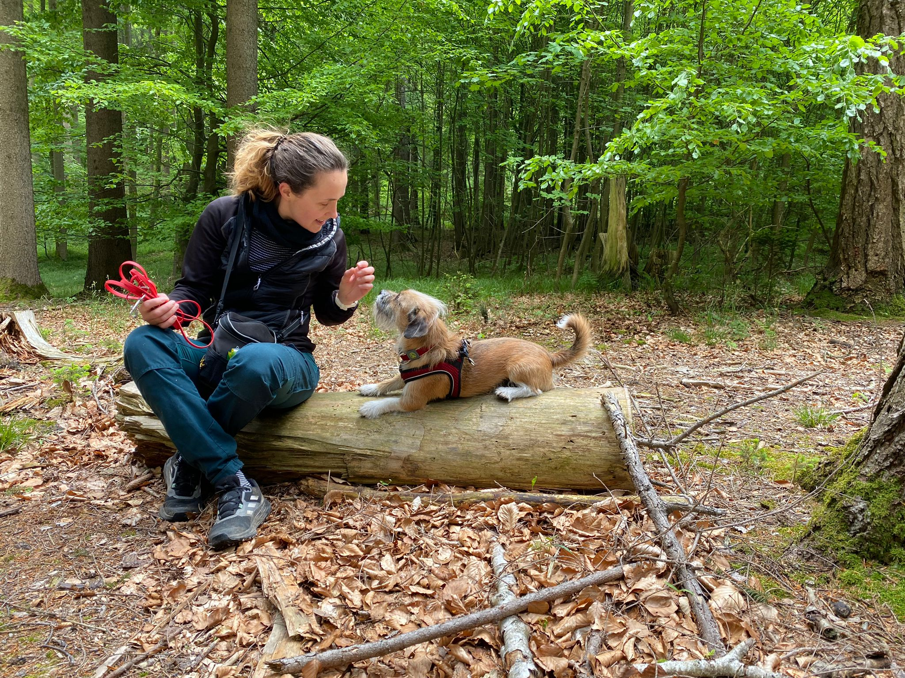
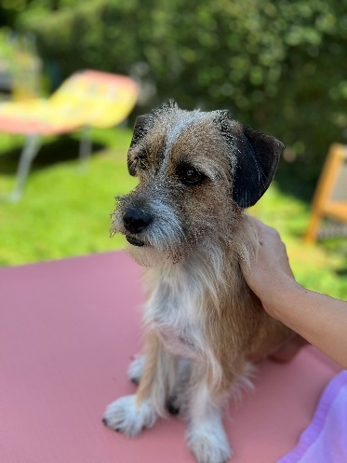
Auf geht’s ! Lerne doch meinen Hund und mich kennen im Wald kennen. Ganz leicht lernt Dein Kind so spielerisch den Umgang mit Theo und Hunden allgemein. Ich und Theo freuen sich Dich kennen zu lernen.
Ist der Kurs für Dich ?
- Angst vor Hunden abbauen lernen
- Leichtigkeit erlangen bei der Begegnung in Park und Wald /
Stadt mit Hunden
- Hunde besser verstehen und deuten lernen Zeit mit einem

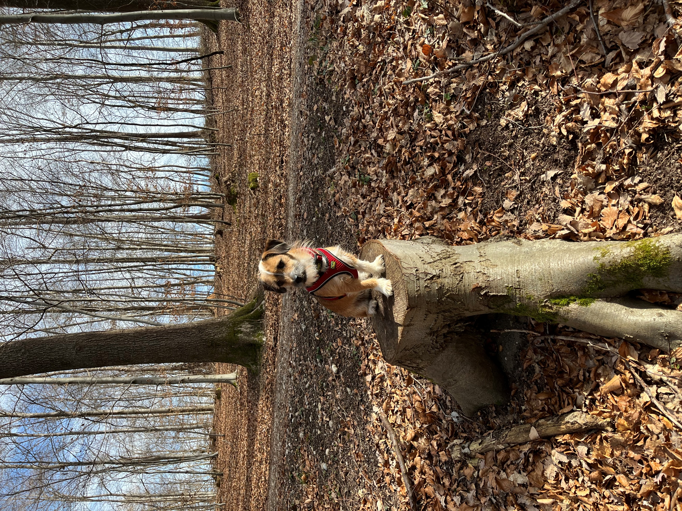
Ich bin Theo

